乳幼児家庭の教育力向上事業基本研修Ⅱ　兼

　教育コミュニティづくりに係るコーディネーター全体研修

第3回　教育コミュニティづくりに係るコーディネーター研修　を開催しました！

9月2日（月曜日）大阪府新別館 北館 多目的ホールにて「乳幼児家庭の教育力向上事業基本研修Ⅱ 兼 教育コミュニティづくりに係るコーディネーター全体研修」を開催しました。常磐大学 人間科学部　心理学科 秋山 邦久 教授を講師にお招きし、気になる子どもと保護者への支援について、ご講演をいただきました。

１．日　時　　令和元年9月2日（月曜日）13時30分～16時30分

２．会　場　　大阪府新別館北館　多目的ホール

３．参加者　　教育コミュニティづくり関係者（学校支援活動、放課後子ども教室、家庭教育支援、地域教育協議会［すこやかネット、はぐくみネットなど］等の活動に関わるコーディネーター、安全管理員、親学習リーダー、訪問型家庭教育支援員、ボランティア）、府内幼稚園・保育所・認定こども園・小・中・支援・義務教育学校の教職員、保健師、民生委員・児童委員、司書、市町村行政関係課担当者、その他、子どもや子育て家庭への支援に携わっている方（約300名）

***１．講演「気になる子ども、保護者　どう付き合う？～子どもの『非認知能力』の育成に関わって～」***

***講師：　秋山　邦久　教授（常磐大学　人間科学部　心理学科）***

子どもや保護者と関わる中で、支援者として、どのように伝えれば、相手に届くのか。そのポイントについてお話いただきました。

コミュニケーションは、内容と文脈から成り立っており、相手への影響度は、内容が７％、文脈が93％といわれている。文脈が変わると、同じ内容が異なる意味に捉えられてしまう。例えば、虐待する親に「もっと愛情をあたえよ」と助言すると、保護者は、愛情＝愛のムチと理解してしまい、虐待が収まらないというケースがある。相手がどんな文脈なのかを理解すること、文脈をそろえて話をすることが、伝えるためには大事。

ふりかえりとして、グループで意見交流を行いました。非認知能力につながる関わり方をテーマに、それぞれの参加者が、自身の子どもとの関わり方をふりかえったり、お互いの考えを交流しました。みなさんとても活発な意見交流をされていました。

最後に秋山先生から、「まず、みなさんが、子どもをほめたり、叱ったりする姿を保護者に見せることからやってみてください。」と助言いただきました。



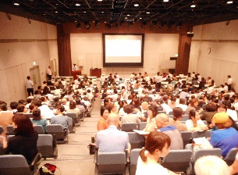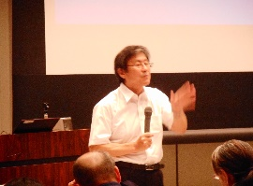

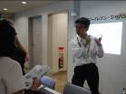

（参加者の感想）

・非認知能力の具体的な方法が伝えられ、勉強になりました。

・まだまだ聞いていきたい研修でした。親に対して、どのように関わるかが難しいですが、具体的に伝えていくことが大切だと思いました。

・実際、保護者とのコミュニケーションの取り方が難しくなってきており、理解してもらえないことが多く、対応に困っていましたが、文脈をとらえることに心掛けて、視点を変えて、相手を理解し、関わっていきたいと思う。

・乳幼児期の間に、非認知能力に大切な社会に出て、必要な力をつけることができるよう、保育していきたい。

